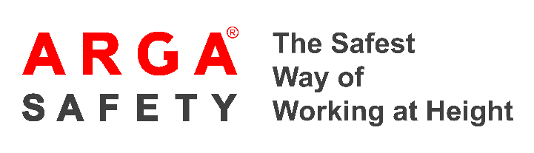

**EU Declaration of Conformity**

**Manufacturer :** ARGA İŞ GÜVENLIĞI VE ENDÜSTRIYEL ÜRÜNLER A.Ş.

**Address :** Tuna Mahallesi 5500/3 Sokak Irmak Plaza No:2

P.K.:35090 Çamdibi – Bornova- İzmir / TÜRKİYE

Declares, under its sole responsibility;

**Trade Mark :** ARGA SAFETY

**Product Name :** PARS Y, PARS I

**Type :** Energy Absorber Lanyard

Meets the European regulations:

* Regulation (EU) 2016/425 on personal protective equipment

Applicable standards : EN 355:2002

The test notified body : **ALIENOR CERTIFICATION (N°2754)**

ZA du Sanital - 21 rue Albert Einstein 86100 CHATELLERAULT – FRANCE.

performed the EU type examination (module B) and issued the EU type-examination certificate

N° 2754/4156/160/10/23/0757

The product is subject to the type conformity assessment procedure on the basis of the quality assurance of the production process (module D) under the supervision of the notified body;

**QUINTIN CERTIFICATION (N°2927)**

825 route de Romans – 38160 Saint Antonie I’Abbaye – FRANCE.

**Issued Date:** 28 Ekim 2023 **General MANAGER**

Özgür KAYA

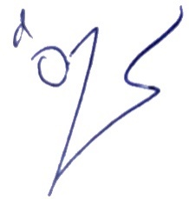

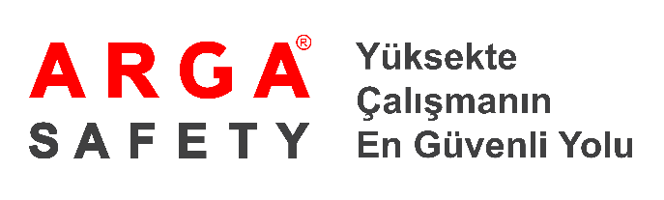

**CE Uygunluk Beyanı**

**Üretici :** ARGA İŞ GÜVENLIĞI VE ENDÜSTRIYEL ÜRÜNLER A.Ş.

**Adres :** Tuna Mahallesi 5500/3 Sokak Irmak Plaza No:2

P.K.:35090 Çamdibi – Bornova- İzmir / TÜRKİYE

Sorumluluğumuzda olduğunu beyan ederiz;

**Ticari Marka :** ARGA SAFETY

**Ürün Adı :** PARS Y, PARS I

**Tip :** Şok Emicili Lanyard

Uygun olan Avrupa Birliği Yönetmeliği:

* Kişisel Koruyucu Donanımlara ilişkin (AB) 2016/425 sayılı yönetmelik

Standartlar : EN 355:2002

Test eden onaylı kuruluş: **ALIENOR CERTIFICATION (N°2754)**

ZA du Sanital - 21 rue Albert Einstein 86100 CHATELLERAULT – FRANCE.

(AB) CE tip onay sertifikası (Modül B) göre yapılmıştır ve (AB) CE tip onay sertifikası

N° 2754/4156/160/10/23/0757

Bu ürün, onaylanmış kuruluşun gözetiminde yapılan üretim sürecinin (modül D) kalite güvencesi altında CE tip uygunluk değerlendirme prosedürüne bağlı olduğu onaylı kuruluş;

**QUINTIN CERTIFICATION (N°2927)**

825 route de Romans – 38160 Saint Antonie I’Abbaye – FRANCE.

**Yayınlanma Tarihi:** 28 Ekim 2023 **Genel MÜDÜR**

Özgür KAYA

